INSTITUTO FEDERAL DE EDUCAÇÃO CIÊNCIA E TECNOLOGIA
DE MINAS GERAIS - CAMPUS OURO BRANCO
ESPECIALIZAÇÃO EM PRÁTICAS AVALIATIVAS

Daiana Katiúscia Santos Corradi

ANÁLISE DE ITENS DE MATEMÁTICA DOS PROCESSOS SELETIVOS DOS CURSOS TÉCNICO INTEGRADO DO IFMG: um estudo estrutural e classificatório

ITABIRITO
2025

DAIANA KATIÚSCIA SANTOS CORRADI

ANÁLISE DE ITENS DE MATEMÁTICA DOS PROCESSOS SELETIVOS DOS CURSOS TÉCNICO INTEGRADO DO IFMG: um estudo estrutural e classificatório

Monografia apresentada ao Curso de Especialização em Práticas Avaliativas do Instituto Federal de Minas Gerais – Campus Ouro Branco, como exigência parcial para obtenção do título de Especialista em Práticas Avaliativas.
Orientador: Prof. Dr. Bruno de Assis Freire de Lima

ITABIRITO
2025

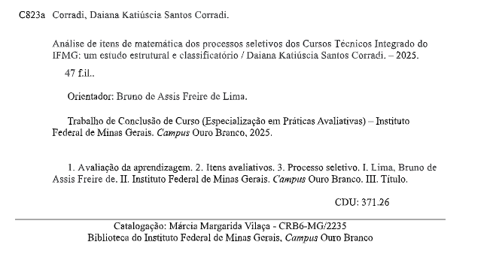

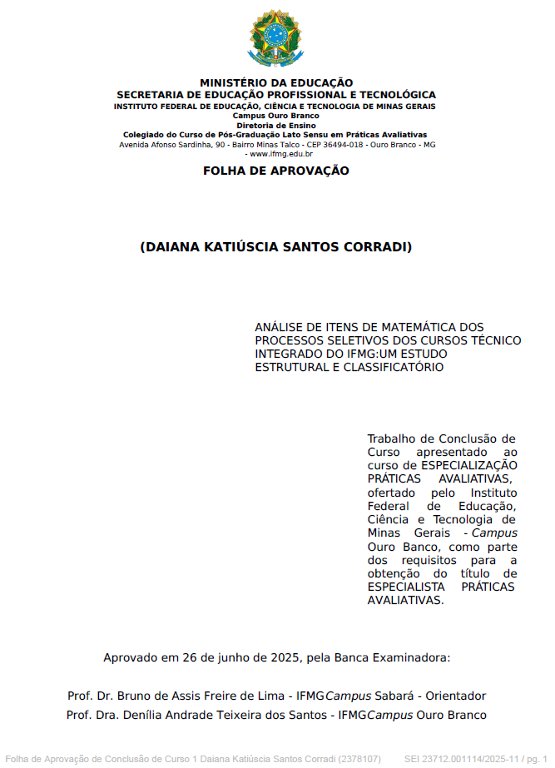
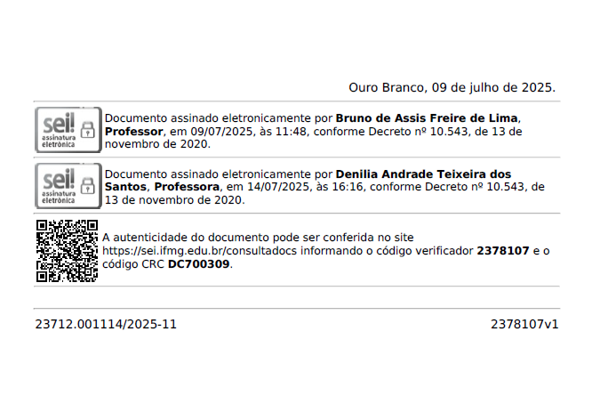

RESUMO

O processo avaliativo é utilizado para otimizar os movimentos no ensino dentro do sistema escolar e a elaboração de um bom instrumento de avaliação começa pela intencionalidade e deve levar em consideração vários fatores na sua criação. Nesse sentido, a presente pesquisa teve por objetivo analisar as características composicionais e a classificação dos instrumentos de avaliação – itens de Matemática integrantes dos processos seletivos do IFMG para os cursos Técnicos Integrados nos anos de 2011 a 2020/2023, verificando se apresentam boa qualidade pedagógica e técnica em consonância com a habilidade das avaliações com vistas a provocar reflexões acerca desse instrumento de avaliação. A verificação de cada item no tratante a sua estrutura (texto-base e/ou suporte, enunciado e alternativas de resposta) revelou um novo tipo de especificação para os itens examinados que chamamos de “itens conjugados”. Na categorização dos itens, percebemos que os itens de Matemática não apresentavam diversidade de tipologias, mas versavam, em grande parte, entre comando conjugado e interpretativo. A análise nos forneceu elementos para concluir que essa área de conhecimento recorre a esses tipos de itens devidos suas características de propor diferentes desempenhos, habilidades, atitudes, hábitos, destrezas, conhecimentos prévios para resolução da situação hipotética formulada. Além disso, por meio da investigação, sistematizamos novas classificações de itens de múltipla escolha e constatamos que ocorreu um aprimoramento das técnicas de elaboração de itens nos processos seletivos do IFMG. A pesquisa confirmou que é importante a elaboração de bons itens para se obter resultados fidedignos, sendo necessário para tanto, estar atento a alguns aspectos como a função dos resultados, a concepção de aprendizagem, conhecimento ou saberes, a complexidade da habilidade e do nível de competência que serão avaliados, a estrutura da questão, a correção linguística e o nível a que a avaliação se destina. Dessa forma, o planejamento, o treinamento e a preparação dos docentes são quesitos necessários para a elaboração de itens com bons atributos, fazendo-se necessárias capacitações dos membros da banca dos processos seletivos por especialistas no assunto e por avaliadores mais experientes.
Palavras-chave: Avaliação da aprendizagem; Itens avaliativos; Processo seletivo.

LISTA DE QUADROS

Quadro 1. Quantidade de itens de Matemática por processo seletivo | 31
Quadro 2. Quantitativo de perguntas e comando associado ao texto suporte | 35
Quadro 3. Conexões estabelecidas entre os aspectos comuns dos itens ME | 40
Quadro 4. Classificação dos itens de Matemática dos processos seletivos IFMG | 46

LISTA DE FIGURAS

Figura 1. Matriz criada por Scalise e Gifford (2006) | 24
Figura 2. Item Matemática – Processo seletivo 2011.1 | 34
Figura3. Item Matemática – Processo seletivo 2013.1 | 34
Figura 4. Item de interrogativa direta | 36
Figura 5. Item de afirmativa incompleta | 37
Figura6. Item resposta única/interrogativa direta | 38
Figura 7. Item resposta única/afirmativa incompleta | 38
Figura 8. Item de interrogativa direta – Processo seletivo 2018.1 | 39
Figura9. Item de afirmativa incompleta – Processo seletivo 2023.1 | 39
Figura10. Item injuntivo – Processo seletivo 2016.1 | 41
Figura 11. Item de comando conjugado de interrogativa direta – Processo seletivo | 42
Figura12. Item de comando conjugado de afirmativa incompleta – Processo seletivo 2016.1 | 43
Figura13. Item Interpretativo de afirmativa incompleta– Processo seletivo 2023.1 | 44
Figura 14. Item de comando conjugado de interrogativa direta– Processo seletivo 2023.1 | 45
Figura 15. Construção do item– Processo seletivo 2011.1 | 47

SUMÁRIO

INTRODUÇÃO | 10
Apresentação: Motivações | 10
Sobre a pesquisa | 12
- ITEM AVALIATIVO – UM INSTRUMENTO DE SELEÇÃO | 15
1.1 Sobre os itens de múltipla escolha | 18
1.1.1Estrutura dos itens de múltipla escolha | 18
1.1.2 Elaboração dos itens: algumas considerações | 20
1.1.3 Item de múltipla escolha: opção viável para exame de seleção | 22
- Classificação dos itens de múltipla escolha | 23
- HISTÓRICO DOS PROCESSOS SELETIVOS NO IFMG | 28
- PERCURSOS METODOLÓGICOS DA PESQUISA | 32
- DISCUSSÃO SOBRE OS RESULTADOS DA ANÁLISE | 33
4.1 Estrutura dos itens das provas de Matemática | 33
4.2 Caminhos trilhados na classificação dos itens de Matemática: Novos olhares | 35
4.2.1 Itens de comando conjugado: uma inovação? | 41
4.2.2 Categorização dos itens de Matemática | 45
CONSIDERAÇÕES FINAIS | 48
REFERÊNCIAS BIBLIOGRÁFICAS | 50

INTRODUÇÃO
APRESENTAÇÃO: MOTIVAÇÕES

Este trabalho é resultado de uma pesquisa desenvolvida junto ao Instituto Federal Minas Gerais – Campus Ouro Branco, como parte das exigências para conclusão do curso de pós-graduação Latu-Senso em Práticas Avaliativas.
O tema explorado nesse Trabalho de Conclusão de Curso foi bastante motivado pelas minhas lembranças escolares que, em relação à avaliação da aprendizagem, não são nada animadoras. A escola é um espaço reservado para trocar, adquirir, construir e relacionar conhecimentos, porém, sem uma boa experiência em sala de aula – e muitas fora dela –, o aprendizado pode não ocorrer em sua plenitude, o que reflete a desmotivação do aluno e seus possíveis resultados escolares.
Nesse sentido, a avaliação educacional é indispensável para aferir e analisar dados coletados sobre os conhecimentos, habilidades e competências dos alunos, a fim de melhorar a aprendizagem e impactar seu progresso. Assim, além de verificar o quanto do conhecimento foi construído e assimilado pelos alunos, um de seus objetivos precisa ser focado em criar evidências para nortear o trabalho de professores, gestores e também a formulação de políticas públicas, indo contra ao uso delas como mero instrumento para punir os estudantes com mais dificuldades ou classificá-los conforme o desempenho.
Longe desse cenário ideal, minha experiência como estudante no Ensino Médio, em uma disciplina específica, não me permitiu vivenciar essa oportunidade de ser tratada como o centro da ação avaliativa. Foi um tempo em que não entendia o porquê de o processo avaliativo se apresentar daquela maneira, tendo como o resultado uma nota ou conceito atribuídos por meio do uso inadequado dos instrumentos (provas, trabalhos, testes, pesquisas), cujos dados não objetivavam a realização de uma análise global e integral do aprendizado, ou seja, esses mecanismos eram utilizados com um caráter de controle da classe e de poder do professor sobre o aluno. Tínhamos, então, um julgamento. Esse tipo de avaliação deixava um rastro de medo, derrota, fracasso e exposição (Moreto, 2010).
Ao se observar a prática atual da avaliação, vejo atenções dos alunos, professores, pais e administradores da educação em torno da realização de provas / exames como objetivo primeiro da vida acadêmica. Enquanto, na verdade, a avaliação deveria acompanhar todo o processo de aprendizagem e não só um momento privilegiado (o da prova ou teste), pois é um instrumento de “realimentação” contínua para o educando e para todos os participantes.
Assim como a conjuntura apresentada, em alguns casos, os modos de perceber e conceber a realidade articulados pela prática de avaliação passam a fazer parte do repertório do aluno com a única finalidade de obter a aprovação. Por certo, a avaliação faz parte do cotidiano escolar de tal sorte que o ensino se desenvolve sob sua pressão e controle.
Embora já se saiba que muitas provas regulares podem ser ineficientes em seu propósito de fornecer uma avaliação fiel ao real aprendizado dos estudantes, o que percebo é que o aluno muitas vezes é tecnicamente preparado para fazer uma avaliação, mas o docente muitas vezes não é tecnicamente preparado para avaliar.
Casos não isolados mostram como permanece profundo o abismo entre as teorias e as práticas da avaliação. Além disso, indicam que os instrumentos, utilizados como recursos os quais o professor lança mão para se informar sobre o desempenho dos seus alunos, frequentemente são elaborados sem os pré-requisitos necessários para se configurar como um bom instrumento de avaliação.
Tais constatações abriram espaço para uma reflexão pessoal sobre avaliação escolar e suas implicações, permitindo repensar minhas aprendizagens, minha formação e minha maneira de ensinar. Isso possibilitou desenvolver críticas sobre a forma como os conteúdos me foram ensinados e sobre a falta de oferta de diferentes experiências, que pudessem construir uma aprendizagem significativa.
Afinal, se é verdade que a avaliação é um componente essencial no processo de ensino e aprendizagem, e se o professor tem na prova seu instrumento mais rotineiro, torna-se urgente aprimorar o uso desse recurso, tanto na compreensão mais ampla do que ele representa, como na própria elaboração do instrumento.
Assim, tais considerações contribuíram para a tomada de consciência sobre a finalidade da avaliação escolar, compreendida como um processo colaborativo, cuja função passou a ser vista como um mecanismo além da simples atribuição de notas, mas como um meio de obter dados. Esses dados têm o objetivo de melhorar os rumos do sistema de ensino, mobilizando o trabalho docente para uma formação ampla.
Deste modo, entendi que o instrumento que servirá de subsídio para o professor analisar as aprendizagens dos alunos precisa ser adequadamente elaborado e aplicado. A partir desse princípio, o educador deve ter ciência de que a prova é um indicador, um informativo, que precisa, portanto, ser interpretado, e não meramente corrigido. Dessa forma, a elaboração de um bom instrumento de avaliação começa pela intencionalidade e deve levar em consideração vários fatores na sua criação.
Nesse sentido, pensando na avaliação independente de seu tipo/finalidade, essa pesquisa buscou analisar, classificar e discutir os instrumentos de avaliação – itens de Matemática integrantes dos processos seletivos dos cursos técnicos do Instituto Federal Minas Gerais, (IFMG), com vistas a provocar reflexões acerca desse instrumento de avaliação, conforme apresentado nas seções seguintes.

SOBRE A PESQUISA

Diante as implicações que a avaliação apresenta no processo educativo, considerando que para fazer uma boa avaliação de aprendizagem é necessário também saber fazer uma boa elaboração dessas avaliações e, analisando as pesquisas e as contribuições para a orientação e desenvolvimento do trabalho de conclusão do curso, foi possível confirmar o quanto o processo avaliativo é utilizado para melhores movimentos no ensino dentro do sistema escolar. Além disso, verificou-se que o instrumento de aferição mais comumente utilizado na escola –a prova– muita das vezes, é pouco entendido e é elaborado inadequadamente pelos docentes podendo comprometer os resultados do processo de ensino-aprendizagem.
Para tal busca, foi-se realizada uma revisão bibliográfica de autores como: Moretto (2010); Lima (2018); Arredondo, Diago (2013); Anderson, Morgan (2008); Ribeiro, Ribeiro (1990), Ponte (2018) quanto à:
1. Avaliação no meio escolar, compreendida como um componente essencial no processo de ensino e aprendizagem, mas ao mesmo tempo angustiante para muitos professores por não saberem como utilizar de forma produtiva esse elemento de maneira a aferir com eficácia o desempenho escolar.
2. Ferramenta de avaliação – Prova, sobre a falta de sua compreensão, mau uso desse instrumento desconsiderando seu real intuito, e sobre sua elaboração – destaque para seus itens constituintes.
3. Itens avaliativos, em relação ao seu conceito, composição técnica, estrutura, funções e importância, uma vez que ele viabiliza o comparativo entre o que se ensina, com o que se aprende já que indica se o estudante desenvolveu ou não a competência e a habilidade estimadas pelos examinadores, quando o estudante sinaliza a resposta do item durante a realização do exame.
Por meio da leitura desses trabalhos, vimos a possibilidade de realizar um estudo dos itens de Matemática dos processos seletivos do IFMG no que tange as características composicionais desse instrumento avaliativo.
Dessa forma, ao escolher o tema do trabalho final dessa especialização, logo pensei em restringir o estudo na minha área de formação – Matemática e gostaria de algo que estivesse ligado à minha presente atuação profissional.
Neste contexto, considerando que o processo de seleção no IFMG é realizado, principalmente, por meio da aplicação de provas, e movida pelo desejo de expandir meu olhar sobre os itens constituintes das provas gostaria de saber como estão sendo elaborados os itens das provas de Matemática dos processos seletivos do IFMG.
Meu interesse em pesquisar os itens de Matemática do processo seletivo do IFMG surgiu a partir de três motivações específicas: a primeira, minha formação acadêmica, por isso o foco na disciplina de Matemática; a segunda devido a questionamento que surgiram após leituras do levantamento bibliográfico: considerando as avaliações em larga escala, será que outros exames de seleção, menores, seguem padronizações a fim de garantir seleções fidedignas?; e terceiro, como Assistente em Administração do IFMG, por trabalhar no setor de Registro e Controle Acadêmico, participando da divulgação e acompanhamento do processo seletivo, bem como das matrículas dos ingressantes, sendo minha atuação o curso Técnico Integrado e, por isso, a escolha por analisar itens que selecionam estudantes para este nível de ensino.
No levantamento no site do IFMG e por meio da consulta à Diretoria de Processos Seletivos de Estudantes do IFMG, foi possível obter provas e gabaritos de 2010 a 2023, sendo que as de 2010 eram referentes aos cursos de graduação e aos subsequentes. Além disso, o ingresso nos anos de 2021 e 2022 para os cursos do IFMG (integrados, subsequentes, concomitantes e graduação) não ocorreram por meio de provas presenciais, devida à pandemia do Coronavírus. As orientações referentes à classificação nesses Processos Seletivos aos cursos Técnicos e Graduação foram definidas nos respectivos Editais Complementares. A classificação do candidato para os cursos Técnicos Integrados foi processada a partir da média simples das notas obtidas em Língua Portuguesa (ou Português) e Matemática ao final do 7º e 8º Anos do Ensino Fundamental, ou Ano/Série correspondente. Desse modo, o foco desse trabalho é a realização de uma análise dos itens de Matemática dos processos seletivos do IFMG para os cursos Técnicos Integrados nos anos de 2011 a 2020/2023, a fim de desvendar como estão sendo elaborados esses itens e verificar se os mesmos apresentam boa qualidade técnica em consonância com a habilidade das avaliações. Finalmente, esses itens serão classificados conforme os tipos de itens de múltipla escolha.
As leituras mostraram que os itens devem ser coerentes, contextualizados e exigir competências do aluno e, se bem elaborados, tornam-se um instrumento promissor, um componente essencial nas provas de exames de seleção. E é devido à importância dos itens nas avaliações, que se faz necessário compreender sua estrutura.
Partindo da aplicabilidade dos itens às diversas modalidades e tipos de avaliação e da nossa leitura sobre processo avaliativo e instrumentos avaliativos, formulamos a seguinte questão para nortear a pesquisa: Como os itens de Matemática dos processos seletivos do IFMG de 2011 a 2020/2023 dos cursos Técnico Integrado vêm sendo elaborados de forma a assegurar a funcionalidade instrumental a essas avaliações?
Em consequência, nossa pesquisa teve como objetivo geral investigar a qualidade técnica dos itens de Matemática dos processos seletivos do IFMG dos cursos Técnico Integrado
Elencamos também os seguintes objetivos específicos:
- Analisar como estão sendo elaborados os itens de Matemática do processo seletivo do IFMG, se estão pautados na efetivação de práticas avaliativas de qualidade seguindo requisitos necessários à sua elaboração.
- Entender quais são suas classificações, já que a escolha do tipo de item a ser formulado depende da natureza do conteúdo, da complexidade da habilidade e do nível de competência que serão avaliados.
- Contribuir com uma discussão para clarificação e operacionalização do processo avaliativo.
O presente trabalho é formado pelos seguintes capítulos: a Introdução, na qual está exposta a escolha do tema, levando-se em consideração a avaliação como importante procedimento no contexto escolar, a prova como instrumento dos resultados do processo educacional; a questão de investigação e o objetivo.
O Capítulo 1, no qual destacamos o conceito de item avaliativo, discorremos sobre os itens de múltipla escolha: sua estrutura, elaboração, opção exequível para exames de seleção e sua classificação. No Capítulo 2, tratamos do histórico dos processos seletivos do IFMG. Já no Capítulo 3, relatamos os métodos e procedimentos dos dados coletados bem como os métodos e procedimentos da análise. No Capítulo 4, trazemos as discussões dos resultados da análise, construímos conexões entre os aspectos comuns dos tipos de itens de múltipla escolha e apresentamos uma discussão dos resultados da categorização dos itens de múltipla escolha. Na parte final do trabalho, apresentamos nossas considerações finais, e as referências bibliográficas.

CAPÍTULO 1: ITEM AVALIATIVO – Um instrumento de seleção

Pensar em avaliação é, na verdade, um exercício de profunda reflexão, que permeia, inevitavelmente, as convicções, tanto de professores como também dos alunos. Assim como suas funções, os objetivos da avaliação escolar são os mais diversos e o que ocorre, na realidade, é que raramente a avaliação se desenvolve sob um único modelo. Na prática, utilizam-se vários elementos para avaliar o aprendizado dos participantes, e por isso pode-se dizer que, no que diz respeito à avaliação, coexistem dois paradigmas, ou seja, a avaliação pode se situar entre duas polaridades: avaliações objetivas (quantitativas) e subjetivas (qualitativas).
Arredondo e Diago (2013) entendem a avaliação subjetiva como um paradigma naturalista, como uma estimação, em vez de fazê-lo como medida. Para eles, a avaliação entendida como estimação (enfoque qualitativo) estabelece um julgamento, grau ou juízo de valor do que vai ser avaliado. Também, esse tipo de avaliação é a que visa o caminho da aprendizagem, já que o aluno evolui o que construiu em um determinado tempo, para que o professor possa dar continuidade no seu trabalho, alterando, diversificando ou não o seu fazer pedagógico. As ideias expostas na obra de Arredondo, Diago (2013) sobre a avaliação qualitativa podem ser assim sintetizadas:

(...) a avaliação qualitativa pode ser chamada também de interpretativa, visto que se interessa pelos significados que são interpretados a partir da observação. Naturalista, pois trata de captar as realidades e as ações da forma como se apresentam ou ocorrem, fenomenológica, visto que tenta conhecer os fatos humanos por meio da experiência humana, e descritiva, por pretender uma interpretação detalhada e completa dos fatos. (Bolivar, 1998 apud Arredondo, Diago; 2013, p. 48)
A partir da visão de Arredondo, Diago (2013), pode-se dizer que avaliações subjetivas são aquelas cujas questões, de livres respostas, têm seu julgamento dependente, em grande parte, do arbítrio do examinador. Na abordagem qualitativa, a avaliação é assumidamente subjetiva, ou seja, a objetividade é sempre relativa. Este tipo de prova é constituído de questões abertas ou itens de dissertação que desafiam os participantes a aplicarem seu conhecimento e a demonstrarem pensamento crítico. São questões ou itens cuja resposta depende de pessoa para pessoa, conforme suas experiências, conhecimentos e convicções. Suas características básicas são: exigem respostas relativamente extensas; dão ao aluno liberdade de responder como julgar melhor; permitem que o valor atribuído a cada acerto (ou erro) dependa de quem julga a prova. Nessa avaliação, o cálculo da nota se foca na qualidade geral do trabalho de um participante, em vez de considerar determinas respostas corretas.
Em contrapartida, existem outros tipos de avaliações que são caracterizados pela organização, pela forma como a situação-problema é contextualizada e apresentada para a análise do aluno. Ainda, de acordo com arredondo e Diago (2013) esse tipo de avaliação é baseada no paradigma positivista. Esse paradigma está relacionado a uma concepção comportamental do ensino e destaca, portanto, a importância do observável, mensurável e quantificável, com a pretensão de proporcionar ao processo de avaliação a máxima objetividade possível. Conforme os autores, a avaliação objetiva, entendida como medida, realiza uma valoração quantitativa e é válida quando se trata de avaliar produtos já acabados e se deseja conhecer o resultado obtido.
Acerca das avaliações quantitativas, é claro que a preocupação principal é com a obtenção de dados mensuráveis e quantificação dos resultados. Esse tipo de avaliação:

Tem forte influência do modelo positivista, com ênfase no produto, e utiliza instrumentos específicos para a coleta de dados, sendo muito utilizado nas ciências exatas. As avaliações objetivas devem contemplar os conteúdos, objeto da aprendizagem, as habilidades e competências desejadas (Arredondo e Diago, 2013, p.46)

Outra questão apresentada por Arredondo e Diago (2013) é que na avaliação quantitativa raramente o aluno participa ou pode discutir seus resultados. Ele não exercita a autoavaliação e, se o faz, ela comumente é desconsiderada. Assim, o estudante realiza e o professor julga. Dessa forma, a avaliação quantitativa preocupa-se com quantidade, com notas, com o objetivo de classificar o aprendizado do aluno após a aplicação de algum instrumento de avaliação em escalas quantificáveis que propiciem grau de confiança, fidedignidade e validade dos resultados obtidos.
Diante do exposto, é possível concluir que esse tipo de avaliação é constituído de questões ou itens diretos, que permite a mesma resposta para todas as pessoas, ou seja, uma avaliação envolvendo perguntas e opções de resposta, na qual o aluno deve optar apenas por uma, considerada correta. E, assim, a nota é aferida. Exemplos disso são os testes objetivos, como os itens de múltipla escolha.
Os itens de múltipla escolha compõem os testes objetivos que permitem ao respondente selecionar a resposta correta entre as opções colocadas à sua escolha. E, ao aplicador, identificar quem desenvolveu aquela habilidade ou fragilidades na aprendizagem. Trataremos mais adiante desse assunto, mas antes faz-se necessário apresentar alguns pontos importantes sobre “item”.
Segundo Ponte (2018), um item é um instrumento de avaliação, um instrumento de coleta de dados psicológicos ou comportamentais para que se desempenhe uma tarefa (cognitiva no geral), gerando uma resposta, sobre qual se fazem interpretações acerca de competências, habilidades e conhecimentos pessoais. Além disso, na prática, os itens de uma avaliação ideal são aqueles que garantem validade, ou seja, que possibilitam fazer as inferências sobre a aprendizagem de seus respondentes. Para que isso aconteça, na elaboração de um item, é importante ter em mente o que significa o acerto e o erro no item para que ele seja validado.
De acordo com Lima (2019), o item é “o produto de uma técnica que possui aspectos linguísticos e textuais característicos, correspondendo, em particular, a uma unidade textual especializada” (Lima, 2019, p.16-17). Como também, o item é estruturado a partir de uma série de princípios técnicos que buscam garantir a máxima precisão na coleta de dados avaliativos.
O autor (2019) defende, portanto, que cada item, em particular, corresponde a uma unidade textual discreta, a qual pode ser estudada por diferentes perspectivas composicionais. Isso quer dizer que conhecer cada um dos tipos de itens, significa conhecer estruturas convencionais de sua composição como texto de especialidade. Nesse sentido, o autor reconstrói o conceito de item presente na literatura especializada e inclui a propriedade textual que o constitui.
Formalizando uma definição, um item de avaliação, portanto, é um meio para que se desempenhe uma tarefa intelectual, estabelecendo uma resposta, sobre qual é possível estabelecer conclusões acerca de aptidões e aprendizado das pessoas. Ainda, por item avaliativo, entendemos simplificadamente, segundo Lima (2018), como uma unidade textual especializada (por ser estruturado por padrões linguísticos) que apresenta modelos técnicos.
O item avaliativo surgiu da psicometria, área responsável por avaliar componentes mentais que são as habilidades dos indivíduos. De acordo com Lima (2019), a origem da prática do item na avaliação se deu pelo interesse do homem em estudar padrões comportamentais, entendendo que os componentes psicológicos – como a aprendizagem – podem ser medidos. Assim, criaram-se os “itens de teste”. Por meio desses, poderia ser verificado se havia ou não o domínio esperado de determinado componente psicológico.
Então, desde o seu surgimento até os dias atuais, os itens passaram a fazer parte de avaliações das mais diversas possíveis, “atribuindo valor” ao teste que é medido pela quantidade de acertos em itens. A realidade é que nas chamadas avaliações promovidas pelos próprios professores, os itens acabam não seguindo os padrões formais da psicometria. A causa principal é a falta de formação docente adequada para a criação e manipulação dos itens.
Usualmente, o item é conhecido em contexto educacional como questão de prova. Ele apresenta diferentes formatos, dentre eles o de múltipla escolha. Considerando o valor educacional do instrumento de avaliação – item – por meio de seus registros, e que a prova do processo seletivo do IFMG é constituída por itens de múltipla escolha, procuramos evidenciar nas seções que se seguem alguns aspectos, considerações e classificações importantes em relação a esse tipo de item.
1.1 Sobre os itens de múltipla escolha
Os itens de múltipla escolha correspondem a uma categoria delimitada de acordo com o formato assumido por esses itens. São aqueles que já trazem enunciadas as possibilidades de resposta, permitindo ao respondente selecionar a única que responde corretamente ao problema proposto. E, ao aplicador, quantificar quem desenvolveu habilidade que se deseja avaliar.
De acordo com Ribeiro e Ribeiro (1990), o item de múltipla escolha é um bom instrumento de identificação, apropriado tanto para uma avaliação diagnóstica, como formativa. Para os autores, são itens que permitem recolher com exatidão a informação que o professor determinou, uma vez que não há flutuações de resposta e, simultaneamente, diagnostica possíveis fontes de erro, se elas constarem nas alternativas incorretas.
Entretanto, é preciso considerar que um item de múltipla escolha só será um aliado para avaliação caso seja bem elaborado e mensure a aprendizagem do estudante, isto é, ao elaborar um item de múltipla escolha, há que se ter em mente os objetivos pedagógicos e conhecer as metodologias, técnicas para desenvolver bons itens. Para iniciar esta discussão, é preciso reconhecer a estrutura de um item de múltipla escolha, já que, embora sua construção possa parecer óbvia, por ser composta por, basicamente, um enunciado e por alternativas de respostas, costuma passar despercebida em muitos processos seletivos.

1.1.1 Estrutura dos itens de múltipla escolha

Para Lima (2019) a elaboração de um item necessita de conhecimentos especializados, já que existe uma padronização técnica para os itens de múltipla escolha resultante de estudos na área de avaliação. O autor afirma que pelo fato de o item ter uma linguagem especializada, ele é classificado na categoria de gênero textual especializado, que são gêneros mais restritos. Para o autor, os gêneros textuais comportam três características principais que são verificadas nos itens de múltipla escolha: estilo, estrutura composicional e conteúdo temático. Damos destaque à estrutura composicional, que são as composições de cada gênero que obedecem a padrões estruturais. Essas estruturas podem indicar que se trata de um item de múltipla escolha devido à propriedade de o gênero itens ter como uma de suas características a padronização.
Ainda, segundo o autor, os itens de múltipla escolha costumam apresentar três partes discretas (texto de suporte, comando e alternativas de resposta), sendo que a falta dessa padronização pode ocasionar um “erro ou acerto ao acaso”.
- Texto de suporte/situação-problema/texto-base/contextualização: Traz as informações necessárias que o estudante irá utilizar para elaborar uma resposta. Por isso, ele deve ser bastante claro para se compreender perfeitamente o que está sendo requerido. O texto-base é formulado a partir da utilização de um ou mais textos (verbais ou não verbais – imagens, figuras, tabelas, gráficos ou infográficos, esquemas, quadros, experimentos, entre outros), que poderão ser de dois tipos: (I) criados pelo próprio elaborador ou (II) referenciados por publicações. Deve-se evitar a exigência de informações simplesmente decoradas, como fórmulas, datas, termos, nomes, enfim, detalhes que não avaliam a habilidade, mas privilegiam a memorização (Lima, 2019).
- Comando/enunciado: Sua função é especificar ao avaliando sobre como proceder; ele deve ser claro. É necessário que, ao ler o comando, o avaliando saiba exatamente o que se espera dele. Aqui se define o nível de habilidade cognitiva requerida e que será avaliada. Pode ser uma pergunta, pode ser frase a ser completada ou respondida pelas alternativas. O comando/enunciado deve ser apresentado com todas as informações técnicas necessárias à realização do item – não deve apresentar informações adicionais ou complementares ao texto-base (Lima, 2019).
- Alternativas de resposta: Constituem a parte do item que apresenta as opções de respostas devendo ser plausíveis com o enunciado. Entre as alternativas, somente uma pode ser a resposta correta, que é chamada de gabarito. As alternativas não corretas são chamadas de distratores e são tão importantes quanto o gabarito, pois, a partir da escolha de um distrator por um determinado número de estudantes, o professor poderá inferir quais foram as estratégias cognitivas utilizadas pelo estudante e em que medida elas se afastam do gabarito, o que elas revelam em termos de aprendizagem (Lima, 2019).

1.1.2 Elaboração do item: algumas considerações

Conforme apresentado ao longo do texto, o item é um elemento constitutivo de avaliação em sala de aula ou dos exames de seleção para avaliar candidatos. Ele é um dos principais instrumentos para avaliar os conhecimentos e saberes necessários ao perfil avaliado. Como tal, sua elaboração pode ser considerada um dos principais fatores para a qualidade das avaliações, requerendo conhecimentos específicos para sua constituição.
Há de se considerar que a elaboração de itens não se restringe, entretanto, à avaliação da aprendizagem escolar, mas aplica-se às diversas modalidades e tipos de avaliação, como, os processos seletivos. Conforme o Guia de Elaboração e Revisão de Questões e Itens de Múltipla Escolha do INEP (2023), todas as avaliações utilizam itens como seu principal instrumento para avaliar os conhecimentos e saberes necessários ao perfil avaliado.
Logo, cuidados especiais baseados em orientações teóricas e didáticas são muito importantes no processo de elaboração de itens, uma vez que eles devem ser redigidos de forma clara e precisa para garantir sua eficiência. Nesse sentido, um item deve informar ao avaliando o que se exige dele e como ele deve proceder. Erros de comunicação, decorrentes da má qualidade do item, podem estimular resultados pouco fidedignos aos processos. Portanto, um item bem estruturado garantirá que o processo avaliativo, possa fornecer subsídios para se fazer as inferências necessárias.
As qualidades de um bom elaborador de itens de provas, deve englobar: domínio da área a ser avaliada, compreensão dos objetivos educacionais, domínio da tecnologia e das técnicas de elaboração do item - Guia de Elaboração e Revisão de Questões e Itens de Múltipla Escolha do INEP (2023)
A habilidade de formular questões de múltipla escolha será adquirida com a experiência, mas principalmente com a crítica construtiva de revisores que analisam tanto a eficácia do conteúdo abordado pelo item quanto os aspectos técnicos e a correção linguística, contribuindo para o aperfeiçoamento do item elaborado. Sobre isso, Ponte (2017) diz que a validade é a medida que o conteúdo de um teste é representativo do currículo ou do conceito que está sendo medido. Segundo o autor:
A validade é uma questão associada a uma decisão, e não a algo de natureza estatística. O grupo de especialistas deve decidir se o teste representa a cobertura adequada de um tema especificado e deve considerar se o desempenho no teste fornece evidências adequada do aproveitamento dos alunos na área temática. (Ponte, 2017, p.2)
É importante ter em conta que tanto a validade como a fidedignidade dos exames podem ser estimadas com técnicas específicas, que podem ser aplicadas antes ou após a realização dos procedimentos avaliativos. A apresentação destas técnicas e a discussão do seu significado fogem, porém, do escopo deste trabalho. É importante, contudo, ter a consciência que a presença dos atributos de validade e fidedignidade é determinada pelo modo como eles são utilizados, o que, por sua vez, depende dos níveis de treinamento e de capacitação da equipe que elabora os processos avaliativos.
Por isso, é importante que as diferentes propriedades técnicas dos itens possam ser observadas para garantir sua função. A meta é que itens sejam elaborados de tal forma que o aluno saiba responder acertadamente e mostrar se realmente aprendeu o que o item pretende e que uma resposta errada indique que o aluno não atingiu aquela aprendizagem.
Como se pode verificar, a tarefa de elaboração de provas é complexa, difícil e trabalhosa, especialmente quando se trata de processos seletivos. A construção de bons itens de teste exige esforço e criatividade, requerendo muitas habilidades dos elaboradores.
Segundo o INEP (2023), a elaboração de itens para o ENADE segue critérios específicos de qualidade e adequação ao instrumento de avaliação. Alguns pontos importantes sobre a elaboração dos itens de Múltipla Escolha (ME) são seguidos como não utilizar nenhuma das Respostas Anteriores ou Todas as Anteriores; as alternativas não devem ser longas e repetitivas; as alternativas não devem empregar elementos que levem à resposta correta por exclusão; não se deve tornar uma alternativa falsa pela inclusão da palavra NÃO; distratores (alternativas incorretas) devem ser redigidas com aparência de resposta correta, mas sendo inquestionavelmente incorreta. Devem parecer corretas para aqueles que não adquiriram a habilidade exigida. As opções erradas – distratores- devem ser plausíveis e fazer parte do contexto do item. Distratores que retratem erros grosseiros ou alternativas absurdas tendem a induzir a identificação da alternativa correta. Quanto à situação-problema, enunciado e alternativas. Ainda, é adequado primeiro elaborar a situação-problema (texto-base), depois o enunciado/comando e em seguida as alternativas sendo que o item correto não deve deixar dúvida; a situação-problema, o enunciado e as opções devem ser coerentes, articulados e homogêneos; e evitar construções complicadas que possam induzir ao erro. E por fim, evitar simples memorização ou recordação; dar pistas que facilitem a resposta como a mesma redação do enunciado e da resposta. Evitar também as expressões que darão imprecisão à questão: sempre, nunca, talvez, pode ser, tudo, todos, ninguém, nenhum, nada, algum, alguma, pouco, às vezes, quase, geralmente, raramente, jamais, somente, é provável, possivelmente, qualquer. E evitar enunciados vagos: terminar um enunciado com um artigo (feminino ou masculino) que induza à resposta.
1.1.3 Item de múltipla escolha: opção viável para exames de seleção
As provas compostas de itens de múltipla escolha constituem um dos métodos mais utilizados em exames de seleção. Este amplo uso é justificado pelas inúmeras vantagens que esta modalidade de avaliação possui. Nesse sentido, exames compostos com este tipo de item preenchem mais completamente os requisitos de validade e de fidedignidade, além de terem vantagens quanto à viabilidade ou factibilidade, particularmente em provas com grande quantidade de candidatos.
Entre as vantagens do uso de testes de múltipla escolha, a mais óbvia, é o tempo que se obtém em sua correção. Porém, há outras vantagens menos evidentes como a utilização de informações relevantes a partir do item, apropriação pelo estudante do formato das avaliações em larga escala que, em algum momento, irão fazer parte de seu contexto. Também é possível analisar as respostas incorretas, que trazem pistas sobre o rumo tomado no processo de ensino daquela habilidade.
De forma semelhante, Bollela, Borges e Troncon (2017, p. 5) afirmam que: “entre as principais vantagens dos itens de múltipla escolha estão as possibilidades de preencherem mais completamente os requisitos de validade e de atingirem níveis mais elevados de fidedignidade”.
Segundo os autores (2017), os itens de múltipla escolha permitem a construção de exames que contemplem amostragens dos conteúdos a serem avaliados. Adicionalmente, com seu emprego é possível realizar o controle das condições de realização do exame considerando grande quantidade de candidatos e diferentes locais. Além disso, sobressai a facilidade de correção e comunicação de resultados. Não apenas, os autores expõem também como benefício da utilização dos itens de múltipla escolha a “análise de itens”. Para eles, esse procedimento técnico possibilita avaliar tanto a qualidade do exame, como a de cada item, fornecendo dados sobre a consistência do exame, a variabilidade das respostas, o “desempenho” de cada item (alternativas mais escolhidas) e dificuldades gerais, o que vai colaborar nas conclusões sobre a validade do processo avaliativo.
Assim, os testes de múltipla escolha constituem um instrumento de avaliação educacional eficiente e versátil, sendo o mais utilizado em grandes exames seletivos. Em conclusão, entre os métodos de avaliação do domínio cognitivo, as questões de múltipla escolha ganharam proeminência, sobretudo em processos seletivos, em função de expressarem inúmeras vantagens, que superam algumas desvantagens e limitações que certamente apresentam. As questões de múltipla escolha podem ainda ser elaboradas em diversos formatos, conforme apresentados na seção a seguir.

1.1.4 Classificação dos itens de múltipla escolha

Considerando as diversas tipologias dos itens, o ideal é que o formato do item avaliativo seja escolhido em função da melhor adequação àquilo que se pretende avaliar.
Na seleção de respostas prontas, há desde formatos muito simples, como associar verdadeiro ou falso até itens de seleção de múltiplas respostas, de associação, de ordenação, entre outros. Existe o formato tradicional de múltipla escolha com cinco alternativas, mas podem ser também quatro ou três. Dessa forma, essa seção tem por intuito evidenciar a estrutura e classificação de cada um dos itens de múltipla escolha segundo o entendimento de alguns autores. Na maioria da literatura estudada, encontramos classificações gerais dos itens e em trabalhos mais específicos, a classificação estrita dos itens de múltipla escolha. Assim sendo, tentaremos explanar as duas possibilidades.
De acordo com Ponte (2017), dois pesquisadores (Scalise, Gifford, 2006) das universidades de Oregon e UC Berkeley, respectivamente, em seu trabalho documentaram 28 tipos de itens, elencando em um eixo de categorias de itens, do mais restrito para o menos restrito. Em outro, propuseram níveis, do mais simples para o mais complexo. Os itens de múltipla escolha estão na categoria1, conforme Figura 1.

Figura 1: Matriz criada por Scalise e Gifford (2006)
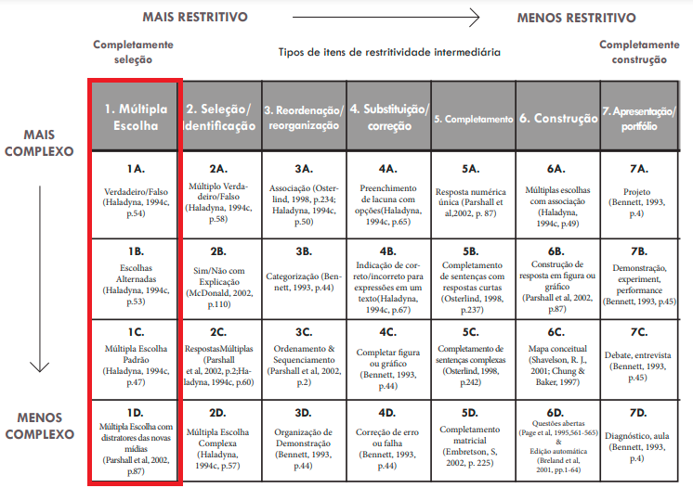Matriz criada por Scalise e Gifford – (Ponte, 2017, p.3)
O artigo de Beltrão e Mandarino (2023) traz a análise dos itens de múltipla escolha das provas do Exame Nacional de Desempenho dos Estudantes (ENADE) 2016. Na classificação quanto à estrutura dos itens, os autores consideraram três grandes tipos de estrutura de itens previstos no documento Guia de elaboração e revisão de itens do INEP (2017a). Segundo os autores, os três grandes tipos de itens objetivos previstos no Guia que orienta o trabalho dos elaboradores do Banco Nacional de Itens (BNI) são:
Tipo 1 – Itens de interpretação com resposta única: formulados a partir de uma situação-estímulo que compõe o texto-base. É nesse momento que o estudante mobiliza diversos recursos que vão oportunizar a visibilidade de determinada competência. O enunciado desse tipo de item pode ser apresentado tanto como frase incompleta, quanto em forma de pergunta.
Tipo 2 – Itens de resposta múltipla: apresentam uma situação-estímulo e de três a cinco afirmações relacionadas à situação e ao enunciado. As afirmações são julgadas, independentemente, como corretas ou incorretas. O estudante deve analisar as afirmações, identificar a(s) afirmação(ões) correta(s) para, em seguida, escolher uma alternativa em uma ‘chave de respostas’.
Tipo 3 – Itens de asserção-razão: constituem-se de duas proposições que podem ou não ser corretas e, além disso, podem ou não estabelecer uma relação de causa e consequência entre si. São apresentadas duas proposições, interligadas pela palavra PORQUE, sendo que o estudante deve avaliar se a segunda proposição constitui razão ou justificativa da primeira. Para essa categoria de item há preocupação com a elaboração das alternativas, pela dificuldade própria desse tipo de item (Beltrão, Mandarino, 2023, p. 5-6).
Para Ribeiro e Ribeiro (1990) citado por Andrade (2012) os itens integram-se em dois grupos, os de tipo objetivo, que requerem uma resposta curta, e os de composição que solicitam uma resposta longa. Segundo os autores:
No grupo dos itens objetivos integram-se os itens em que o aluno dá ou completa a resposta, sendo estes os itens de resposta curta e os itens de completação, respetivamente; e os itens em que o aluno seleciona a resposta, onde estão incluídos os itens de verdadeiro/falso, associação e escolha múltipla. No grupo de composição ou de resposta longa, é exigido ao aluno uma resposta extensa, organizada, com uma dada estrutura de desenvolvimento, em que terão de ser reveladas, ainda, as suas próprias ideias e capacidade de expressão. Dentro deste grupo localizam-se os itens de resposta orientada e os itens de resposta livre. (Andrade, 2012, p.72-73).

De acordo com o GAVE, a nomenclatura dos itens, desde 2011, prevê itens de seleção e itens de construção, os quais substituíram, respetivamente, os itens de resposta fechada e itens de resposta aberta. Nos itens de seleção o aluno “escolhe a resposta a dar a partir de várias hipóteses dadas no item” (GAVE, s/d). Neste tipo de item incluem-se os itens de escolha múltipla, os itens de associação/correspondência e os itens de ordenação. Nos itens de construção é o aluno que produz a resposta. Incluem-se neste tipo de item os itens de resposta curta, resposta restrita e resposta extensa.
Alguns dos itens de escolha múltipla, de associação/correspondência e de resposta curta, podem apresentar-se sob a forma de tarefas de completamento assim como alguns itens de resposta curta e de resposta restrita podem apresentar-se sob a forma de tarefas de transformação (GAVE, s/d.).

De acordo com o Guia de Elaboração e Revisão de Questões e itens de Múltipla Escolha da Secretaria de Estado de Educação de Minas Gerais (2016) a seleção do tipo de item a ser formulado depende da natureza do conteúdo, da complexidade da habilidade e do nível de competência que serão avaliados. Segundo o Guia, os itens de múltipla escolha podem ser classificados em:
Resposta única: enuncia o problema ou a situação problema na forma de pergunta e apresenta as alternativas de resposta;
Afirmação completa: apresenta o enunciado do problema ou situação problema como uma afirmação a ser completada por uma das alternativas;
Resposta múltipla: essa questão apresenta uma situação contextualizada com afirmativas pertinentes a ela. A seguir, enuncia o problema ou situação problema na forma de pergunta ou afirmação incompleta e apresenta uma chave de resposta;
Foco negativo: apresenta várias respostas corretas e apenas uma incorreta, que é a solicitada;
Asserção ou razão: apresenta duas afirmativas ou asserções que podem ou não ser proposições verdadeiras ou corretas, assim como podem ou não estabelecer relações entre si;
Lacuna: apresenta uma sentença com partes suprimidas para serem completadas com palavras ou expressões constantes das alternativas;
Interpretação: a questão é construída com base em texto, gráfico, tabela, gravura, fotografia e outros materiais para que o examinando faça interpretações, inferências, generalizações, conclusões e críticas;
Associação: (correspondência, emparelhamento, combinação ou acasalamento). Apresenta elementos com alguma relação entre si e, por isso, podem ser associados; ordenação ou seriação: Apresenta elementos para serem ordenados segundo uma determinada lógica ou critério;
Questão de ordenação ou seriação: Apresenta elementos para serem ordenados segundo uma determinada lógica ou critério.
Alternativas constantes: certo/errado; verdadeiro/falso; fato/opinião; sim/não. Este tipo de questão é interessante quando se quer avaliar um número significativo de conceitos, fatos e características.
Em consonância, Lima (2018) expõe que o item de múltipla escolha possui ao menos nove tipos: foco negativo; interrogativa direta, alternativas constantes, afirmativa incompleta, lacuna, asserção e razão, ordenação ou seriação, resposta múltipla e associação:
Item de foco negativo: Esse item possui foco no errado, no destoante, o comando indica algo semelhante a “Marque a alternativa INCORRETA” ou “Sobre o texto NÃO é correto afirmar que”. As características dos itens de foco negativo são comandos com palavra de essência negativa, como “nunca”, “não”, “exceto”; além de as alternativas de resposta possuírem inicial minúscula, servindo de continuação à ideia iniciada no comando, formando um único período. As iniciais seriam maiúsculas, caso o comando fosse elaborado por meio de uma interrogativa direta. (Lima, 2018).
Item de interrogativa direta: esse tipo de item é necessariamente uma interrogativa direta. Portanto, as alternativas de resposta iniciadas por letras maiúsculas. As alternativas, nesse tipo de item, não completam o comando, mas o respondem diretamente como uma nova sentença (Lima, 2018).
Item de alternativas constantes: é utilizado quando se deseja avaliar um número significativo de dados, classificando-os em Certo ou Errado; Verdadeiro ou Falso; Pertinente ou Impertinente. Esse tipo de item é caracterizado por ser uma declaração que o estudante julgue e classifique como verdadeiro ou falso além de organize a sequência de afirmativas Verdadeiras ou Falsas. É necessário que o elaborador tenha consciência da lógica de organização das alternativas para evitar que o avaliando acerte o item por eliminação ou ao acaso (Lima, 2018).
Item de afirmativa incompleta: Esse tipo de item ocorre com muita frequência em todas as áreas de conhecimento/disciplinas. Nesse item, as afirmativas incompletas, devem estar coerentemente relacionadas com cada uma das alternativas de resposta. Essas alternativas de resposta devem ter inicial minúscula, porque fazem parte da sentença-comando expressa no item. (Lima, 2018)
Item de lacuna: O item de lacuna é caracterizado pela existência de lacunas em frases ou textos, que devem ser preenchidos pelo avaliando, que indica as opções de preenchimento oferecidas pelo elaborador do item (Lima, 2018).
Item de asserção e razão: O item de asserção e razão é caracterizado por apresentar duas afirmativas que podem ser verdadeiras ou falsas, assim como podem ou não estabelecer relações de significado entre si. Nesse tipo de item, constituído por perguntas formadas por interrogativas diretas, o avaliando precisa compreender não apenas os textos, mas as asserções que são feitas sobre ele. Em geral são questionando qual das afirmativas está adequada sobre as asserções. Em geral, são itens aplicados em avaliandos mais experientes (Lima, 2018).
Item de ordenação ou seriação: O item de ordenação ou seriação é aquele que apresenta uma série de elementos que devem ser ordenados de acordo com algum critério. As alternativas de resposta correspondem a possíveis organizações desses elementos (Lima, 2018).
Item de resposta múltipla: O item de resposta múltipla apresenta de três a cinco afirmações sobre um assunto. Cabendo ao avaliando as afirmações (certas ou erradas) e indicar o agrupamento de afirmações corretas. Esse tipo de item possui a vantagem de poder abordar diferentes tópicos sobre o mesmo tema. As afirmações, muitas vezes são relacionadas a um texto de suporte e o comando nesse tipo de item é bastante previsível (Lima, 2018).
Item de associação: é constituído por elementos que, por possuírem relação combinatória, podem ser associados. A “ordem de classificação” e a “associação correta” são expressões típicas nos comandos de itens desse tipo (Lima, 2018).

CAPÍTULO 2: HISTÓRICO DOS PROCESSOS SELETIVOS NO IFMG

Antes de abordar os itens de Matemática, é necessário fazer uma breve exposição sobre o processo seletivo no IFMG. Primeiramente, a seleção para ingresso a educação superior ou de nível médio surgiu num momento em que a quantidade de vagas disponibilizadas era insuficiente para a demanda – entraves do sistema educacional brasileiro. Nesse sentido, “[...] o processo seletivo surge na perspectiva do “mérito” o qual é baseado na concepção de igualdade de oportunidades pela disputa da vaga.” (Silva; Luz, 2014, p.2).
Evidentemente, o exame do processo seletivo se trata de uma avaliação de desempenho dos estudantes, cujo conhecimento resulta de um processo acumulativo que é determinado por fatores múltiplos e entendemos que as provas desse exame não se constituem como avaliação de fato, mas são apenas seus instrumentos. Procurando fazer uma ligação com tudo o que foi dito até aqui é possível afirmar que diferente do senso comum, diante a natureza da questão, não cabe outra função a esse processo senão a de avaliar candidatos para classificá-los e para selecionar estudantes.
É preciso ficar claro que o que queremos pautar nesse estudo é uma apreciação dos itens elaborados por Instituições que fornecem uma formação integral de qualidade. Por esse motivo, foi necessário fazer essa abordagem, pois proporciona embasamento para discutir as questões que nos propusemos para esse trabalho. Assim, traremos algumas considerações gerais sobre Educação Profissional e Tecnológica, mais especificamente sobre Institutos Federais de Educação, Ciência e Tecnologia e sobre o processo seletivo no IFMG.
Segundo o Ministério da Educação e Cultura (MEC), compreende-se por Educação Profissional e Tecnológica (EPT), uma Modalidade Educacional, amparada e prevista na Lei de Diretrizes e Bases da Educação Nacional (LDB) em que o seu principal objetivo é preparar o estudante, “[...] para o exercício de profissões, contribuindo para que o cidadão possa se inserir e atuar no mundo do trabalho e na vida em sociedade”. Em linhas gerais, busca propiciar um nível de conhecimento, habilidade e capacidade para o exercício de sua ação profissional alicerçada à vida em sociedade. A resolução, que fomenta esta concepção, busca promover cursos de: Qualificação; Habilitação Técnica e Tecnológica; como também, fomenta a vida em sociedade.
Na oferta pública da educação profissional e tecnológica temos os Institutos Federais de Educação, Ciência e Tecnologia, cuja característica central foi a implantação de uma nova concepção sobre o papel e a presença do sistema de ensino federal. Essa característica se materializa no desenho de um novo padrão de instituição.
Os Institutos Federais foram criados a partir das antigas instituições federais de educação profissional e tecnológica por intermédio de adesão destes ao modelo proposto pelo Ministério da Educação.
Segundo Appio; Ewald; Silva (2020):

Os Institutos Federais, Instituições de educação superior, básica e profissional, pluricurriculares e multicampi são especializados na oferta de educação profissional e tecnológica nas diferentes modalidades de ensino, com base na conjugação de conhecimentos técnicos e tecnológicos que mobilizam suas práticas pedagógicas. Nesse sentido, a base da EPT está ancorada nos conhecimentos técnicos e tecnológicos que se traduzem na prática pedagógica, e podem contribuir para a formação integral na Educação Profissional e Tecnológica. (Appio; Ewald; Silva, 2020, p. 4)

O Instituto Federal de Educação, Ciência e Tecnologia de Minas Gerais (IFMG) é uma autarquia que está entre as 38 instituições criadas no país pela Lei nº 11.892, sancionada em 29 de dezembro de 2008 pelo presidente Luiz Inácio Lula da Silva. Instalados em regiões estratégicas do estado, os campi do IFMG estão vinculados a uma Reitoria, que tem sede em Belo Horizonte. O IFMG foi inicialmente formado pela incorporação da Escola Agrotécnica Federal de São João Evangelista, dos Cefets de Ouro Preto e Bambuí e das Uneds de Formiga e Congonhas. Os demais campi foram criados posteriormente. Atualmente, a Instituição é formada por 18 campi no Estado: Bambuí, Betim, Congonhas, Formiga, Governador Valadares, Ibirité, Ouro Branco, Ouro Preto, Ribeirão das Neves, Sabará, Santa Luzia, São João Evangelista e Itabirito, além dos campi avançados de Arcos, Conselheiro Lafaiete, Ipatinga, Piumhi e Ponte Nova. Há, também, o Polo de Inovação Formiga, credenciado pela Empresa Brasileira de Pesquisa e Inovação Industrial (EMBRAPII) em 2015. Além do IFMG, outros quatro Institutos Federais e um CEFET compõem a Rede Federal de Educação Profissional e Tecnológica em Minas (fonte: Simec).
Em se tratando dos objetivos avaliativos, o IFMG tem por pretensão, em seus documentos, o rompimento com a maneira convencional do chamado sistema de “educação tradicional”, e ele busca inovações no processo avaliativo.
Com a criação dos 38 Institutos Federais no país, metade das vagas são destinadas para os cursos técnicos integrados ao Ensino Médio, para dar ao jovem uma possibilidade de formação já nessa etapa de ensino. Na educação superior, há destaque para os cursos de engenharia e bacharelados tecnológicos (30% das vagas). Outros 20% estão reservados para licenciaturas.
Para ingressar em um dos cerca de 120 cursos gratuitos - técnicos ou superiores - ofertados pelo IFMG é necessário participar dos processos seletivos. A finalidade do processo seletivo do IFMG é determinar o grau em que os objetivos dos programas oficiais do ensino básico e do ensino médio ministrado na rede pública e particular foram alcançados. As vagas contemplam os 18 campi da Instituição, os editais com as regras e orientações para inscrição são amplamente divulgados nos canais de comunicação do Instituto. No período de 2009-2023, foram realizados trinta ciclos de processos seletivos para candidatos aos cursos superiores e aos de nível médio, em suas distintas modalidades, no IFMG.
Sendo assim, um dos objetivos do processo seletivo é o de aferir a proficiência dos estudantes em determinadas áreas de conhecimento. Nessa linha, o instrumento empregado é a prova de múltipla escolha, que procura verificar a proficiência dos candidatos. Entendendo-se que o uso desses testes objetivos e suas mensurações é tecnicamente sólido, promovendo maior confiabilidade e validade.
Para a elaboração e revisão dos itens de todos os processos seletivos do IFMG, é lançado um edital, com chamada pública para selecionar servidores interessados (consulta à Diretoria de Processos seletivos do IFMG). Podem participar docentes, pedagogos ou Técnicos em Assuntos Educacionais (TAEs) do quadro efetivo permanente do IFMG, que atendam aos requisitos dispostos em edital próprio. Os editais: 75/2017, 72/2019, 26/2022 e 65/2023 referem-se à seleção de membros da banca de elaboração de itens não havendo registros de editais dos processos anteriores a esses. Os servidores selecionados passam por um treinamento, organizados pela Pró-reitoria de Ensino, durante o qual adquirem conhecimento das normas, procedimentos e critérios técnicos requeridos para a elaboração e revisão de questões.
As habilidades e competências que serão avaliadas em cada área de conhecimento são definidas, de modo que se possam elaborar os itens a serem utilizados na composição dos testes. Em consulta à Diretoria de Processos seletivos de alunos do IFMG, foi informado que os itens, que serão utilizados para a composição de provas de ingresso de estudantes nos cursos técnicos, devem cobrar competências e habilidades, conforme matriz de referência do Currículo Básico Comum dos anos finais do Ensino Fundamental (6º ao 9º ano).
A partir de 2019, foi instituída uma nova sistematização para acompanhar a qualidade desses processos. Foram contratadas as Fundações CEFET e a Fundação CefetMinas, responsáveis pela organização da logística do processo seletivo: receber as inscrições, comunicar com os candidatos, aplicar e corrigir as provas, divulgar resultados.
Considerando o período de 2011 a 2023 é interessante constar que o maior processo seletivo da história do IFMG aconteceu em 2019/1. Foram 4.839 vagas distribuídas em cursos de ensino médio e superior, em 18 cidades das regiões Metropolitana de BH, Central, Leste e Centro-Oeste de Minas. Foram mais de 18 mil inscrições, registradas entre os dias 1º e 30 de outubro. A maioria dos candidatos (cerca de 12 mil) optou por tentar o ingresso nos cursos técnicos do Instituto. Outros 6.200 disputaram as vagas destinadas aos cursos superiores. Outros destaques são para os processos seletivos de 2020/1 e 2023/1 onde grande parte das inscrições foram para os cursos técnicos, 17441 e 15.708 respectivamente. As vagas para os cursos superiores foram disputadas por 3984 candidatos em 2020/1 e por 4049 candidatos em 2023/1. (Fonte: DPSE- PROEN)
Em se tratando especificamente do curso Técnico Integrado ao Ensino Médio, no IFMG, sua seleção é realizada por meio de prova presencial nas 18 cidades onde os cursos são ofertados. É aplicado o exame com 50 questões de múltipla escolha, sendo suas questões divididas nas seguintes áreas do conhecimento: Linguagens, Códigos e suas Tecnologias; Matemática e suas Tecnologias; Ciências da Natureza e suas Tecnologias; Ciências Humanas e suas Tecnologias. A quantidade de itens de Matemática por processo seletivo está expressa no Quadro 1.
Quadro 1: Quantidade de itens de Matemática por processo seletivo
Processo seletivo IFMG- Técnico Integrado | Número de itens de Matemática
2009 | Não há registro dessa prova
2010 | Não há registro dessa prova
2011 | 8
2012 | 8
2013 | 8
2014 | 8
2015 | 8
2016 | 8
2017 | 4
2018 | 15
2019 | 15
2020 | 15
2021 | Análise currículo- Pandemia COVID
2022 | Análise currículo- Pandemia COVID
2023 | 15
(Quadro criado pela pesquisadora)
Explicitados alguns pontos fortes dos processos seletivos do IFMG passaremos para a metodologia da pesquisa onde trataremos dos caminhos traçados para a mesma.

CAPÍTULO 3: PERCURSO METODOLÓGICO DA PESQUISA

Este capítulo metodológico se presta à apresentação das etapas adotadas nessa pesquisa. Levando em consideração a questão de investigação e nossos objetivos, delineamos, neste capítulo, o percurso da pesquisa segundo as fontes utilizadas na coleta de dados, que se constituíram em duas fases, caracterizadas como levantamento bibliográfico e a análise dos itens de Matemática dos processos seletivos do IFMG, 2011 a 2020/2023, para cursos técnicos integrados no tocante aos princípios técnicos de sua composição bem como da classificação desses itens de múltipla escolha.
Com a finalidade de alcançar nossos objetivos, foi realizado um levantamento bibliográfico, para conhecer as concepções de autores/pesquisadores acerca das avaliações no meio escolar, dos itens avaliativos e do processo seletivo do IFMG. A fundamentação teórica nos concedeu apoio na discussão dos resultados.
Outro caminho traçado para pesquisa foi a análise dos itens de Matemática que aconteceu de duas formas. Primeiramente foi realizada uma verificação de cada item no tratante a sua estrutura. Assim, verificou-se a constituição de cada item se obedecia a esse padrão técnico. Para melhor visualizar os resultados da investigação das onze provas dos processos seletivos de 2011 a 2020/23, sintetizamos os dados no Quadro 2. Assim, compactamos nesse quadro, para os cento e doze itens de Matemática investigados, o estudo em relação a sua composição – estrutura técnica dos itens. Tal levantamento nos revelou outro tipo de especificação para os itens examinados que chamamos de “itens conjugados”.
A segunda parte da análise foi classificar os itens de múltipla escolha. Algumas classificações a priori se relacionavam. Essa constatação nos possibilitou ter uma visão mais clara sobre pontos convergentes entre as características das classificações dos itens de múltipla escolha. Foram estabelecidas no Quadro 4 as classificações dos itens de Matemática dos processos seletivos do IFMG.
Para análise e discussão dos resultados, adotamos a abordagem qualitativa por entender que tal método é coerente com o objetivo de interpretar elementos e particularidades. De acordo com Strauss e Corbin (2008), a pesquisa qualitativa consiste em método para construção de teoria com base nos dados investigados de determinada realidade, de maneira indutiva ou dedutiva. Adicionalmente, essa abordagem possibilita a captura de nuances do processo, permite ao pesquisador uma análise mais densa, envolve descobrir e entender um cenário de forma geral, utilizando informações individuais.

CAPÍTULO 4: DISCUSSÃO SOBRE OS RESULTADOS DA ANÁLISE

Buscamos trazer nesse capítulo uma discussão dos resultados, relacionando nossas interpretações, por meio da análise dos dados, com as leituras realizadas. Como primeira etapa, realizamos uma pré-análise. Nessa fase, retomamos a questão de investigação e aos objetivos da pesquisa. Tivemos o primeiro contato, de modo geral, com o material coletado – provas de Matemática dos processos seletivos IFMG– com o intuito de captar o conteúdo, genericamente, por meio de uma leitura, sem preocupação com técnicas. Como segunda etapa, exploramos o material de maneira focada a observar os dados. Por meio das observações, pudemos adquirir uma compreensão mais profunda do ambiente em estudo. Elas nos ofereceram um conjunto preliminar de sugestões, as quais puderam ser exploradas e examinadas de forma flexível e, quando necessário, tivemos a liberdade de voltar aos dados e explorá-los novamente. A terceira etapa se constituiu no tratamento dos dados e interpretação.
Utilizamos duas categorias para construirmos uma interpretação das situações estudadas. Os dados obtidos referentes à primeira categoria – Quadro 2 apoiaram os trabalhos de categorização dos itens de Matemática – Quadro 4. Sustentamo-nos nos dados apresentados nesses quadros para estabelecer uma discussão da interpretação dos dados avaliados. Nesse sentido, com o intuito de apresentar nosso estudo e posteriores descobertas dessas categorias vamos dividir esse capítulo em duas seções: “Estruturas dos itens das provas de Matemática” e “Caminhos trilhados na Classificação dos itens de Matemática: Novos olhares”.

4.1 Estruturas dos itens das provas de Matemática

Verificamos cada item no tratante a sua estrutura básica, segundo Guia de elaboração e revisão de itens do Enade: texto-base e/ou suporte, o enunciado e as alternativas de resposta do item (gabarito e distratores). Assim, realizamos um levantamento para investigar se a constituição de cada item obedecia a esse padrão técnico. Além disso, foi observado nos itens elaborados se havia coerência e a coesão entre suas partes (texto-base, enunciado e alternativas), de modo que houvesse uma articulação entre elas e se explicitavam uma única situação-problema e uma abordagem homogênea de conteúdo.
Dos cento e doze itens de Matemática investigados, constatamos que cento e cinco itens apresentavam esse padrão e que boa parte mantinha uma relação com as demais, formando um todo organizado. No entanto, sete itens não apresentavam a estrutura recomendada para os itens de múltipla escolha, de forma a se configurar apenas como uma situação problema e alternativas de resposta, sem a presença de um texto-base ou qualquer outra forma de contextualização. O item da Figura 2 é um exemplo dessa ausência de estrutura.

Figura 2: Item Matemática – Processo seletivo 2011.1
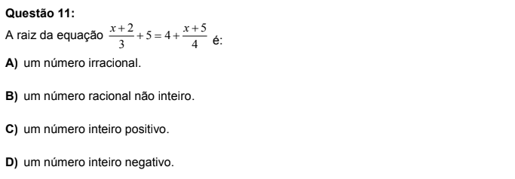(Recorte Prova 2011.1 – Processo seletivo IFMG: Curso Técnico)

Outro fato percebido durante a verificação da estrutura dos itens de Matemática foi que em alguns itens não conseguíamos distinguir “espacialmente” o comando, ou seja, o comando não aparecia isolado – logo após o texto-suporte. O que ocorria era que texto-suporte e comandos não se constituíam como textos independentes.
No item da Figura 3 pode-se observar que o comando é acrescentado ao texto-suporte, de autoria do elaborador.

Figura 3: Item Matemática – Processo seletivo 2013.1
Questão 27:
Numa pista circular de autorama, um carrinho vermelho dá uma volta a cada 64 segundos e um carrinho azul dá uma volta a cada 80 segundos. Se os dois carrinhos partiram juntos, quantas voltas terá dado o mais lento até o momento em que ambos voltarão a estar lado a lado no ponto de partida?
A) 4
B) 6
C) 7
D) 8

(Recorte Prova 2013.1 – Item de Matemática Processo seletivo IFMG: Curso Técnico)
Assim, sintetizamos no Quadro 2 as questões por processo seletivo e seu quantitativo referente ao levantamento de estruturas com características relativas a “Pergunta” e “Comando associado ao texto suporte”.
Quadro 2: Quantitativo de perguntas e comando associado ao texto suporte
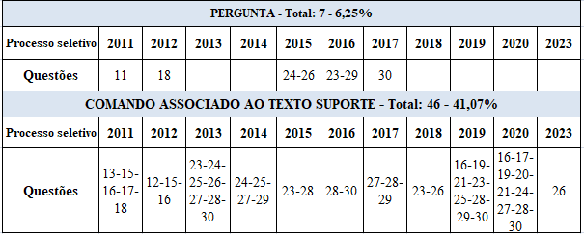
Quadro produzido pela pesquisadora

Analisando os resultados percebemos que as questões elaboradas no formato “Pergunta”, embora em pequena quantidade, foram aquelas dos processos seletivos dos anos iniciais à criação dos Institutos (2009), e de períodos anteriores aos registros dos editais encontrados (75/2017, 72/2019, 26/2022 e 65/2023) para seleção de membros da banca. Isso nos leva a pensar que não havia uma padronização, preparação ou mesmo treinamentos pela Pró-Reitoria de Ensino como os existentes atualmente.
Em relação ao comando associado ao texto suporte, seu quantitativo representativo na construção dos itens de Matemática nos chamou a atenção e voltamos nossos olhares para reflexão desse tipo de composição. Isso nos permitiu chegar a conclusões que estarão expressas na seção seguinte.

4.2 Caminhos trilhados na Classificação dos itens de Matemática: Novos olhares

A segunda parte da análise foi classificar os itens de Matemática. Para tanto, realizamos uma revisão atenta da seção 1.1.4 “Classificação dos itens de múltipla escolha” e percebemos que algumas classificações, a priori, se relacionavam. Essa constatação nos possibilitou ter uma visão mais clara sobre pontos convergentes entre as características das classificações dos itens de múltipla escolha, o que fortaleceu nossas interpretações dos dados obtidos até então com a literatura. Assim, elaboramos um ensaio das conexões entre as classificações dos tipos: Item de interrogativa direta e Item de afirmativa incompleta, constantes na tese de Lima (2018); com as classificações do tipo: Resposta única e Interpretação, do Guia de elaboração e revisão de questões de itens de múltipla escolha- SEE/MG, uma vez que entre as dez classificações do Guia e as nove de Lima (2018), essas quatro tipologias se destacaram, a princípio pela diferença de nomes, considerando que as demais nomenclaturas dos itens coincidiram.
Para melhor esclarecer, vamos recorrer ao nosso entendimento de cada tipologia, de acordo com as definições da literatura.
Item de interrogativa direta: Este item comporta-se com o que se entende etimologicamente por questão – uma pergunta diretamente formulada com a interrogação explícita no comando. As alternativas de respostas respondem diretamente ao comando com uma nova sentença.
Figura 4: Item de interrogativa direta
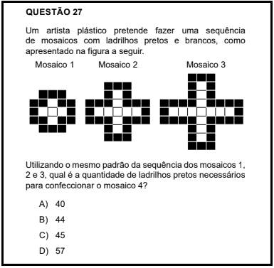
(Recorte Prova 2023.1 – Item de matemática do processo seletivo IFMG: Curso Técnico)
Item de afirmativa incompleta: É caracterizado por um enunciado relacionado ao texto-base (situação problema) e que é composto de um comando afirmativo e incompleto que deve estar associado com as alternativas de resposta, as quais complementam esse enunciado incompleto.
Figura 5: Item de afirmativa incompleta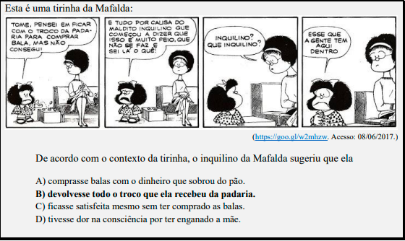
(Item elaborado por Lima, 2018)

Nesses dois tipos de itens, inferimos que os enunciados se relacionam diretamente a algum aspecto do texto-suporte. Observe que no último exemplo exposto o enunciado inicia-se por “De acordo com o texto...”. Assim, conjecturamos que nesses casos há o uso de habilidades mais simples, o examinado interpreta dados do texto suporte e responde o enunciado de forma direta ou de forma incompleta a ser relacionada com as alternativas de resposta.

Item resposta única: É formulado a partir de um problema que compõe o texto-base ou suporte. O examinado organiza as ideias, os dados ou as informações necessárias para resolvê-lo. Esse tipo de item pode enunciar o problema ou a situação problema na forma de pergunta, ou seja, em uma interrogativa direta, e apresenta as alternativas de resposta. Ou ainda, pode apresentar o enunciado do problema ou situação problema como uma afirmação a ser completada por uma das alternativas. Dessa forma, concluímos que essa terminologia, contudo, parece ser capaz de abarcar muitas outras já que, por ser de “resposta única”, tal tipo de item seria mais bem denominado como sendo item “interrogativa direta” ou “Afirmativa incompleta”. Então, para fins de classificação, neste trabalho, os itens de resposta única serão assim chamados: Item interrogativa direta ou Afirmativa incompleta, o que vem ao encontro às definições das tipologias de múltipla escolha de Lima (2018).

Figura 6:Item resposta única/interrogativa direta
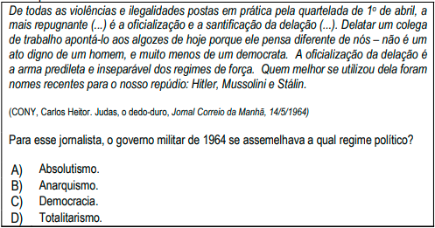
(Pimentel, C. M. S. Questão 44. História. Banco de Itens da SEEMG. BH: DAVE/SEEMG, 2007)

Figura 7: Item resposta única/afirmativa incompleta
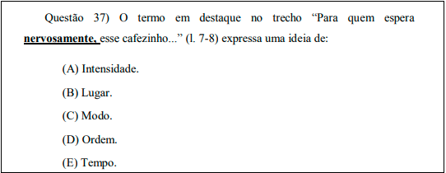(Trecho do texto Cafezinho de Rubem Braga- Prova SAERJinho)

Item interpretativo: Esse item parte da situação estímulo que é o texto-base construído com base em texto, gráfico, tabela, gravura, fotografia e outros materiais para que o examinado faça interpretações, inferências, generalizações, conclusões e críticas para resolvê-lo. O enunciado desse tipo de item pode ser apresentado como frase incompleta, quanto em forma de pergunta, ou em forma de frase injuntiva. Vejamos cada tipo nos exemplos a seguir.

Figura 8: Item interpretativo de interrogativa direta - Processo seletivo 2018.1
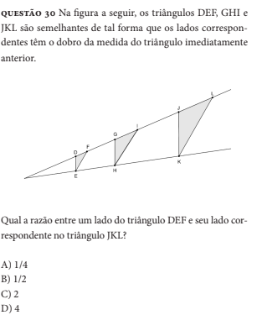
(Recorte Prova 2018.1 – Item de Matemática do processo seletivo IFMG: Curso Técnico)

Figura 9: Item Interpretativo de afirmativa incompleta – Processo seletivo 2023.1
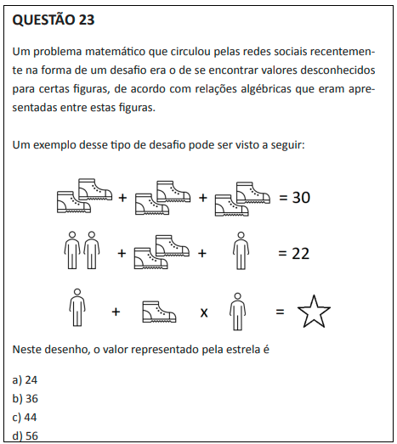
(Recorte Prova 2023.1 – Item de matemática do processo seletivo IFMG: Curso Técnico)
No caso de o enunciado do tipo de item da figura 10 ser apresentado como frase incompleta percebemos que pela forma, o item de interpretação pode ser confundido com o item de afirmação incompleta. Mediante observações, pode-se dizer que o que as difere, no entanto, é a habilidade específica exigida para que a afirmação seja completada. No caso do item de interpretação, o examinado deve ser capaz observar, explorar, formular, utilizar estratégias, conceitos e procedimentos, inferir, fazer conjecturas e justificar.
Desse modo, a questão de interpretação poderia apresentar subclassificações mais específicas. A própria especificação deste tipo de item indica indiretamente como: interpretação, inferência, generalização, conclusão e crítica...
Sintetizamos para melhor esclarecer os dados obtidos. Preparamos o Quadro 3 – “Conexões estabelecidas entre os aspectos comuns dos itens de ME” tendo por base nosso entendimento sobre os aspectos dos itens de múltipla escolha descritos anteriormente. As observações dos dados contidos nesse quadro proporcionaram definições e nomenclaturas de tipologia de itens de múltipla escolha mais generalizadas.

Quadro 3: Conexões estabelecidas entre os aspectos comuns dos tipos itens ME
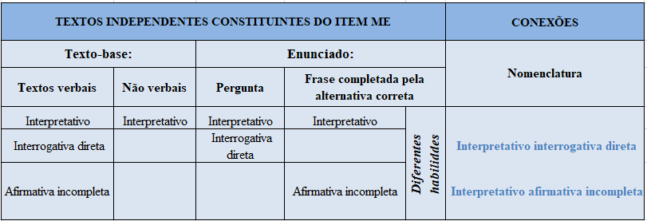
(Quadro elaborado pela pesquisadora)

Desse modo, conjecturamos que os itens de afirmativa incompleta e item de interrogativa direta podem ser subitens do item interpretativo, o que vai ao encontro à classificação tipo 1 de Beltrão e Mandarino (2023). Assim, na Figura 8, o item pode ser classificado como item interpretativo de interrogativa direta e a Figura 9 como item interpretativo de afirmativa incompleta. Além disso, constatamos que alguns itens poderiam ser classificados como sendo item interrogativo injuntivo. A figura 10 exemplifica esse fato.

Figura 10: Item interpretativo injuntivo – Processo seletivo 2016.1
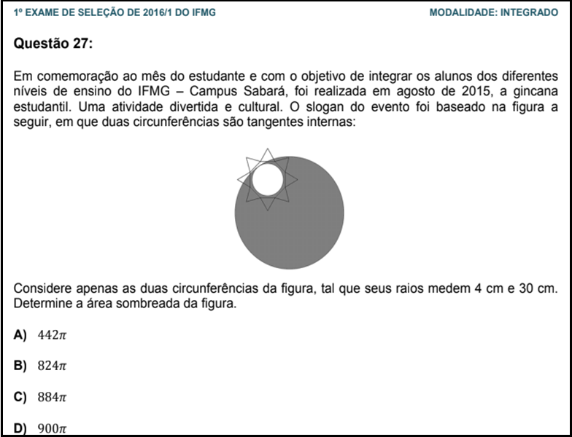
(Recorte Prova 2016.1 – Item de Matemática do processo seletivo IFMG: Curso Técnico)

A partir desse resultado, obtivemos uma visão mais ampla da tipologia de itens de ME, ademais, a partir desse entendimento, demos início aos estudos da parte sobre os casos de comando associado ao texto suporte – assunto tratado no subitem a seguir.

4.2.1 – Item de comando conjugado: Uma inovação?
Ao realizar a análise da estrutura dos itens de múltipla escolha de Matemática dos Processos Seletivos do Instituto Federal de Minas Gerais percebemos uma quantidade considerável de itens que não apresentava uma divisão espacial clara entre texto suporte e enunciado.
De acordo com as observações de Lima e Corradi (2024), nesse tipo de item não se tem clareza do que é texto-base (suporte) e o que é comando. Existe um texto de suporte, mas não é um texto retirado de outra fonte. É uma contextualização, um texto criado pelo elaborador do item, sendo que nessa contextualização o elaborador já cria a situação problema.
Diante das considerações expostas, entendemos que nos itens de comando conjugado não há separação do que é texto de suporte e do que é comando. O texto suporte é uma situação hipotética criada pelo elaborador de item, o qual insere o comando no texto suporte que ele criou (Lima; Corradi, 2024, m.s).
Resumindo as características desse tipo de item:

- O texto-base é verbal (não poderia, por exemplo, haver um gráfico, uma tabela ou um mapa nele). É sempre um texto expositivo criado pelo elaborador com alguma situação hipotética;
- Não existe uma separação clara, espacial, entre o texto-base e o comando,
- Na situação hipotética se acrescenta, acopla, se conjuga o comando.

Durante a análise dos itens de múltipla escolha de Matemática, notamos que alguns itens tinham uma configuração de comando conjugado e traços de outras tipologias de itens de múltipla escolha. Assim, definimos a seguinte classificação:
Item comando conjugado de interrogativa direta: Itens com características do comando conjugado contendo uma pergunta diretamente formulada com a interrogação explícita no comando.

Figura 11: Item comando conjugado de interrogativa direta – Processo seletivo 2017.1
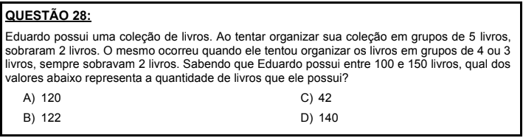
(Recorte Prova 2017.1 – Item de Matemática Processo seletivo IFMG: Curso Técnico)

Item de comando conjugado de afirmativa incompleta: Itens com características do comando conjugado possuindo alternativas de resposta que fazem parte da sentença-comando expressa no item.

Figura 12: Item de comando conjugado de afirmativa incompleta – Processo seletivo 2016.1
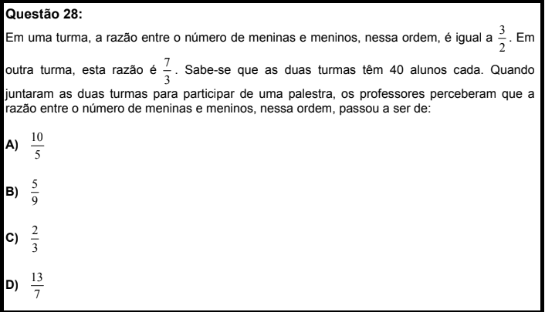
(Recorte Prova 2016.1 – Item de Matemática Processo seletivo IFMG: Curso Técnico)

Uma questão que merece destaque é que o comando conjugado não é um problema matemático. Primeiro porque os itens de comando conjugado podem ocorrer em outras disciplinas e o problema matemático é, por definição, apenas da Matemática, depois, porque o problema matemático possui uma estrutura própria, distinta dos itens de múltipla escolha.
O problema matemático, geralmente desafiador, trata-se de uma questão para a qual o aluno não dispõe de um método imediato de resolução. “É a descrição de uma situação onde se procura algo desconhecido e não temos previamente nenhum algoritmo que garanta a sua solução” (Corradi, 2013, p.44).
Considerando que no item interpretativo o texto-base pode ser construído com base em texto, ao classificar os itens de matemática nos deparamos com aspectos que nos deixaram na seguinte dúvida: ser comando conjugado ou item interpretativo? Essa dúvida ocorreu nos itens analisados com o seguinte aspecto:

Situação-problema utilizando textos verbais formulada pelo próprio elaborador, dispondo de habilidades mais amplas para sua resolução.

Por meio da comparação dos itens, concluímos que o que os diferencia é somente a disposição espacial das partes estruturais do item, o que reforçou ainda mais nossas percepções sobre nosso entendimento sobre item de comando conjugado.
Assim, chegamos à seguinte dedução: No item interpretativo, cuja situação-problema é formulada pelo próprio elaborador usando texto verbal, o comando se apresenta separado espacialmente (independente do texto-suporte), o que não acontece no item de comando conjugado.

Figura 13: Item Interpretativo de afirmativa incompleta– Processo seletivo 2023.1
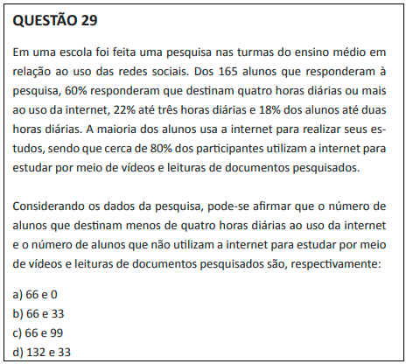
(Recorte Prova 2023.1 – Item de Matemática Processo seletivo IFMG: Curso Técnico)

Figura 14: Comando Conjugado de interrogativa direta– Processo seletivo 2023.1
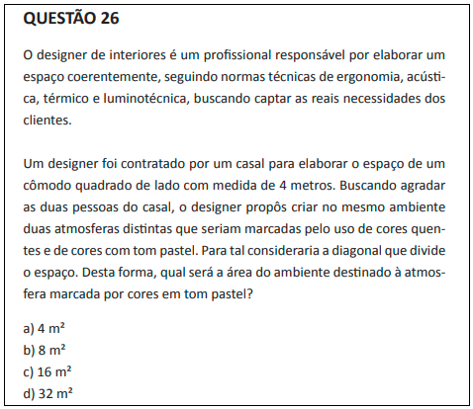
(Recorte Prova 2023.1 – Item de Matemática Processo seletivo IFMG: Curso Técnico)

Observe que apesar se haver uma parte inicial instrutiva – informativa, o texto-suporte com a situação hipotética vem após e espacialmente apresenta o comando associado a ele.
4.2.2 Categorização dos itens de Matemática
Adotamos por referência o Quadro 4 e as tipologias de comando conjugado definidas nesse estudo para classificação dos itens de Matemática dos processos seletivos do IFMG. Dessa forma, apresentaremos nossas categorizações dos itens de Matemática dos processos seletivos, tendo por base as classificações de Lima, 2018 (Foco negativo, alternativas constantes, afirmativa incompleta, lacuna asserção e razão, ordenação ou seriação, respostas múltiplas, item de associação, interrogativa direta) e segundo Corradi; Lima (2024) (interpretativo de afirmativa incompleta, interpretativo de interrogativa direta, interpretativo injuntivo, comando conjugado de interrogativa direta, comando conjugado de afirmativa incompleta e comando conjugado injuntivo).

Quadro 4: Classificação dos itens de Matemática dos processos seletivos IFMG
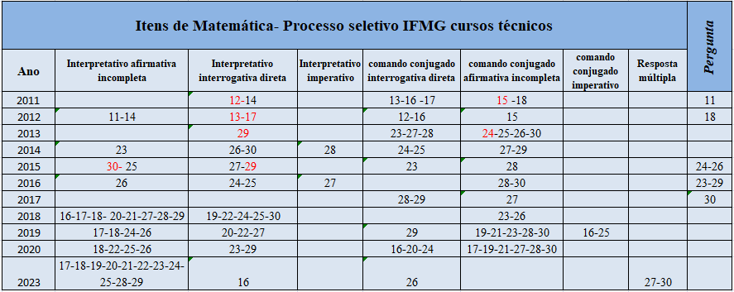(Quadro elaborado pela pesquisadora).
A partir de uma observação minuciosa dos dados contidos nesse quadro, obtivemos uma visão mais ampla dos resultados da análise, o que nos revelou informações que responderam aos objetivos dessa pesquisa, bem como demonstraram aspectos mais específicos da literatura estudada.
Através dos dados obtidos, percebemos que os itens de Matemática não apresentavam diversidade de tipologias, mas versavam, em grande parte, entre comando conjugado e interpretativo, o que nos leva a hipótese que essa área de conhecimento possa recorrer a esses tipos de itens devidos suas características de propor diferentes desempenhos, habilidades, atitudes, hábitos, destrezas, conhecimentos prévios para resolução da situação hipotética formulada.
Outra questão a ser discutida sobre os dados constantes no quadro 4 é sobre o destaque em vermelho dos itens avaliados. Tal realce se deu com a finalidade de pontuar nossa indecisão na classificação desses itens, devido a sua construção. Em alguns casos, os itens estavam mal formulados, eles não obedeciam claramente à ordem de disposição da estrutura dos itens (texto-base, comando, alternativas), já que as figuras que faziam parte do texto-base estavam dispostas depois do comando. Este vinha ligado ao texto de suporte e depois aparecia uma figura. Esse aspecto deixava dúvidas quanto à classificação, uma vez que poderia ser um comando conjugado pelo fato de o comando vir conectado ao texto-base, mas ao mesmo tempo no comando conjugado não há textos não-verbais. Acreditamos que esses casos eram típicos de item mal elaborados. Veja o exemplo.

Figura 15: Construção do item– Processo seletivo 2011.1
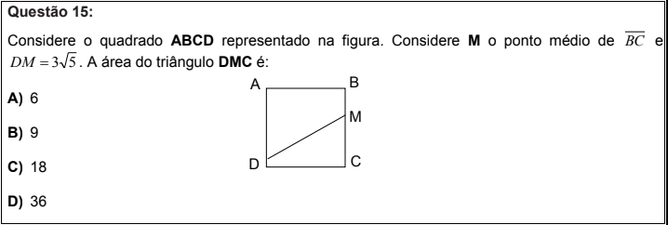(Recorte Prova 2011.1 – Item de Matemática Processo seletivo IFMG: Curso Técnico)

Nesse caso, se a figura estivesse antes do comando: “A área do triângulo DMC é”, não haveria dúvidas que se tratava do item interpretativo de afirmativa incompleta. Isso nos levou a pensar que se tratava de uma má elaboração, bastando-se organização dos dados na seguinte ordem: texto-base, comando e alternativas.
Repare que os itens mal construídos resultando em dúvidas em sua classificação são relativos aos anos iniciais dos processos seletivos (2011, 2012, 2013 e 2015), fato interessante de se destacar é que a partir de 2019 que foi instituída uma nova sistematização para acompanhar a qualidade dos processos seletivos ao se contratar as Fundações CEFET e a Fundação CEFETMINAS, responsáveis pela organização da logística do processo seletivo: receber as inscrições, comunicar com os candidatos, aplicar e corrigir as provas, divulgar resultados. Esse fato é endossado aos treinamentos para membros de bancas de processos seletivos que aconteceram efetivamente em processos seletivos de 2017 para frente.
Por último, salientamos os itens de Matemática elaborados para o processo seletivo de 2023.1. É notável a melhoria em sua construção, perceptível são os itens apresentando normas e técnicas em sua construção.
Trouxemos aqui algumas considerações sobre a análise dos itens de Matemática elaborados para o processo seletivos 2011 a 2020/2023. Algumas ponderações sobre a elaboração dos itens de Matemática dos processos seletivos do IFMG serão feitas juntamente com outras que julgamos relevantes para trazermos nas considerações finais, a seguir.

CONSIDERAÇÕES FINAIS

Nosso estudo analisa os itens de Matemática dos processos seletivos do IFMG para os cursos Técnicos Integrados nos anos 2011 a 2020/2023, para verificar se estão de acordo com os princípios técnicos da composição textual, a fim de entender se as características composicionais desses itens vão ao encontro às características dessa unidade textual especializada denominada “item”, conforme a literatura sobre o assunto. Além de verificar a classificação dos itens de múltipla escolha, já que a escolha do tipo de item a ser formulado depende da natureza do conteúdo, da complexidade da habilidade e do nível de competência que serão avaliados.
Ao rever os resultados da análise, concluímos que os objetivos de nossa pesquisa foram atingidos e apontamos algumas respostas à pergunta norteadora deste trabalho. Retomando a questão:

Como os itens de Matemática do processo seletivo do IFMG dos cursos Técnico Integrado vem sendo elaborados de forma a assegurar a funcionalidade instrumental a essas avaliações?

Da análise dos dados, constatamos que ocorreu um aprimoramento das técnicas de elaboração de itens. Esse estudo revelou um avanço nesse quesito. Verificamos erros em sua construção nos primeiros processos seletivos, mas houve um salto qualitativo em sua constituição, tanto no que se refere aos seus cuidados especiais (técnicas e normas) que garantem sua eficiência como bons instrumentos de avaliação, quanto na criação de itens interessantes, que estimulam o raciocínio de quem os responde.
Além disso, por meio da investigação, sistematizamos novas classificações de itens de múltipla escolha. A percepção de um item inédito na literatura – item de comando conjugado– e a constatação do uso relevante desse tipo de item, bem como do item interrogativo nos deixou intrigados a levantar a seguinte conjectura: Na Matemática, os itens interrogativos e de comando conjugados são utilizados, quase que na totalidade, devido a sua estrutura e sua resolução envolverem características próprias muito voltadas para atividades matemáticas como exercícios, problemas, explorações e investigações. Embora saibamos que para se obter uma constatação sobre essa afirmação é necessário examinar uma amostra de pesquisa maior, com outras fontes. Reconhecemos, assim, que esta hipótese se apresenta como uma possibilidade de pesquisas futuras.
A avaliação, quer escolar ou de processos seletivos, utiliza itens como seu principal instrumento. Por isso, é importante a elaboração de bons itens para se obter resultados fidedignos. Para tanto, ao elaborar itens, é necessário estar atento a alguns aspectos como a função dos resultados, a concepção de aprendizagem, conhecimento ou saberes, a complexidade da habilidade e do nível de competência que serão avaliados, a estrutura da questão deve ter a correção linguística e o nível a que a avaliação se destina.
Diante disso, é importante oferecer aos elaboradores de itens ações formativas para que eles possam aprimorar a formulação de melhor qualidade em suas produções. Dessa forma, o planejamento, treinamento e preparação dos elaboradores são quesitos necessários para a produção de itens saudáveis. Desse modo, fazem-se necessárias capacitações constantes dos membros da banca dos processos seletivos.
Após a finalização deste estudo, algumas inquietações surgiram e podem direcionar novas pesquisas para compreender dois fatores: 1 – Qual aplicabilidade dos itens de comando conjugado em outras áreas do conhecimento e sobre sua frequência de utilização a fim de constatar se é um item mais específico da Matemática? A partir dessa investigação, talvez seja possível ter a clareza da melhor escolha do tipo de item a ser formulado na Matemática. 2 –Verificar a perspectiva dos elaboradores no processo de produção de itens, a fim de entender quais ações de desenvolvimento profissional especializado podem contribuir para melhorar a formação em avaliação.

REFERÊNCIAS BIBLIOGRÁFICAS

ANDERSON, P.; MORGAN, G. Desenvolvimento de testes e questionários para avaliação do desempenho educacional. Washington: Banco Mundial, 2008.

APPIO, C.;EWALD, I.;SILVA, V. (2020). A formação integral na educação profissional tecnológica: Alguns apontamentos. Metodologias E Aprendizado, 1, 11–16. https://doi.org/10.21166/metapre.v1i0.1100

ARREDONDO, S. C.; DIAGO, J. C. Avaliação educacional e promoção escolar. 1. ed. - São Paulo: Unesp, 2013.

BRASIL. Instituto Nacional de Estudos e Pesquisas Educacionais Anísio Teixeira (Inep). Guia de Elaboração e Revisão de Itens. Banco Nacional de Itens - Enade. Brasília, DF: Inep, 2023. Disponível em: https://download.inep.gov.br/bni/enade/guia_de_elaboracao_e_revisao_de_itens.pdf. Acesso em: 20/07/2023.
BELTRÃO, K. I., & MANDARINO. M. C. F. (2023). Análise dos itens de múltipla escolha das provas do Enade 2016. Estudos Em Avaliação Educacional, 34, e07951. https://doi.org/10.18222/eae.v34.7951
CORRADI, D. K. S. Investigações matemáticas mediadas pelo pensamento reflexivo no ensino e aprendizagem das funções seno e cosseno: uma experiência com alunos do 2º ano do ensino médio. 2013. 208 f. Dissertação (Mestrado Profissional em Educação Matemática) – Universidade Federal de Ouro Preto, Ouro Preto, 2013.
INSTITUTO NACIONAL DE ESTUDOS E PESQUISAS EDUCACIONAIS ANÍSIO TEIXEIRA (INEP). Guia de elaboração e revisão de questões e itens de múltipla escolha – Banco Nacional de itens ENADE. Brasília, 2023. Disponível em: https://download.inep.gov.br/bni/enade/guia_de_elaboracao_e_revisao_de_itens.pdf. Acesso em: 20/05/2023
LIMA, Bruno de Assis Freire de. Item de avaliação de múltipla escolha: um estudo na perspectiva da linguistica das linguagens especializadas. 2018. Tese (Doutorado) – Universidade Federal de Minas Gerais, Minas Gerais, 2018.
LIMA, B. de A. F. de. A linguagem do item avaliativo de múltipla escolha: do gênero ao léxico. Muitas Vozes, [S. l.], v. 8, n. 2, p. 116–131, 2019. Disponível em: https://revistas.uepg.br/index.php/muitasvozes/article/view/14136. Acesso em: 3 jul. 2023.
MORETTO, Pedro Vasco. Prova: um momento privilegiado de estudo, não um acerto de contas. 9ª ed. Rio de Janeiro, Lamparina, 2010.
SCALISE, K., Gifford, B. (2006). Computer-Based Assessment in E-Learning: A Framework for Constructing "Intermediate Constraint" Questions and Tasks for Technology Platforms. Journal of Teaching, Learning and Assessment, 4(60). Retirado de: http://ejournals.bc.edu/ojs/index.php/jtla/article/view/1653/14

SECRETARIA DE ESTADO DE EDUCAÇÃO DE MINAS GERAIS. Guia de elaboração e revisão de questões e itens de múltipla escolha. Belo Horizonte: SECRETARIA DE ESTADO DE EDUCAÇÃO DE MINAS GERAIS, 2023. 34 p. Disponível em: https://www.adventista.edu.br/_imagens/area_academica/files/guia-de-elaboracao-de-itens-120804112623-phpapp01(3).pdf. Acesso em: 20/05/2024.
SILVA, Isabelle Martins da; LUZ, Jackeline Nascimento Noronha da. Seleção para ingresso na educação superior: adesão ao enem e sisu. 2014. Disponível em: http://sites.pucgoias.edu.br. Acesso em: 26 jun. 2023.

STRAUSS, A., & CORBIN, J. (2008). Pesquisa qualitativa: técnicas e procedimentos para o desenvolvimento de teoria fundamentada. (Tradução Luciane de oliveira da Rocha). 2. ed., Porto Alegre: Artmed, 288.

TEIXEIRA, Andressa Peres; MORGADO, José Carlos. Importância dos instrumentos na avaliação das aprendizagens no ensino básico: estudo exploratório em escolas de Cabo Verde. Universidade do Minho, 2012. Disponível em: https://repositorium.sdum.uminho.pt/handle/1822/34599 Acesso em: 16 Julho. 2023

